Лабораторная работа №8

Отчет

Зубов Иван Александрович

Содержание

# 1 Цель работы

Получение навыков работы с планировщиками событий cron и at.

# 2 Задание

1. Выполните задания по планированию задач с помощью crond
2. Выполните задания по планированию задач с помощью atd

# 3 Выполнение лабораторной работы

Получаем полномочия администратора. Посмотрим статус демона crond и посмотрим содержимое файла конфигурации /etc/crontab. С помощью команды crontab -l увидимя,что список заданий в расписании пуст

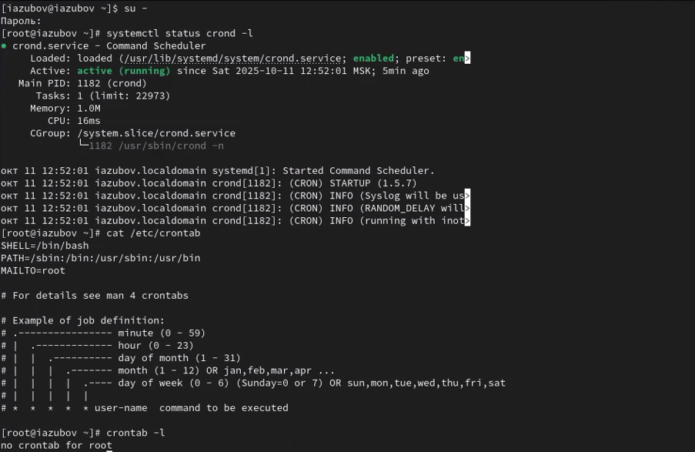

Рис. 1: Сrond

Откроем файл расписание на редактирования с помощью команды crontab -e и впишем нужный текст Объясню синтаксис Esc - клавиша выхода из режима ввода в командный режим : - начало ввода команды редактора w - write (запись, сохранение файла) q - quit (выход из редактора)

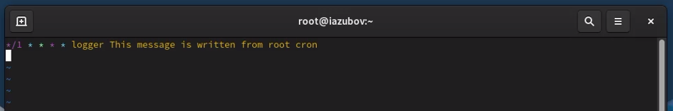

Рис. 2: Заполняем файл

Посмотрим список заданий в расписании. Дальше ждем некоторое время и посмотрим журнал системных событий.

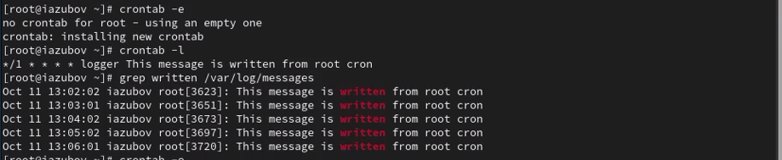

Рис. 3: Список заданий

Изменим запись в расписании crontab и посмотрим список заданий в расписании



Рис. 4: Редактируем запись и смотрим список

Перейдем в каталог /etc/cron.hourly и создайте в нём файл сценария с именем eachhour. Редактируем этот файл с помощью команды nano и сделаем файл исполняемым



Рис. 5: Создаем файл

Создаем другой файл и помещаем в него следующее содержимое

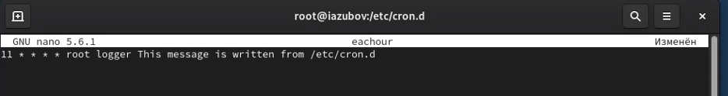

Рис. 6: Вносим изменения

Не выключая систему, через некоторое время просмотрим журнал системных событий

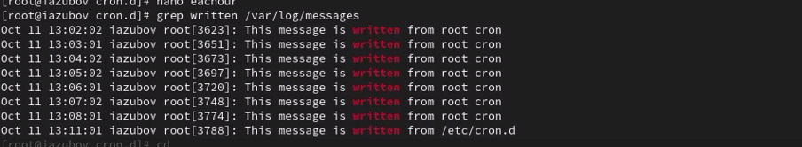

Рис. 7: Смотрим журнал системных событий

# 4 Планирование заданий с помощью at

Проверим, что служба atd загружена и включена

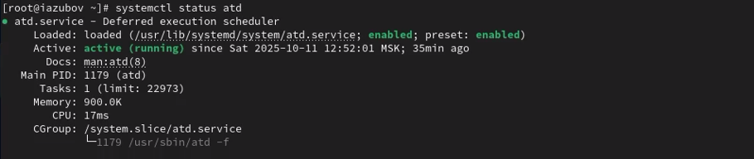

Рис. 8: Проверка системы

Задаем выполнение команды logger message from at в 13:31.С помощью команды grep ‘from at’ /var/log/messages посмотрим, появилось ли соответствующее сообщение в лог-файле в указанное нами время.

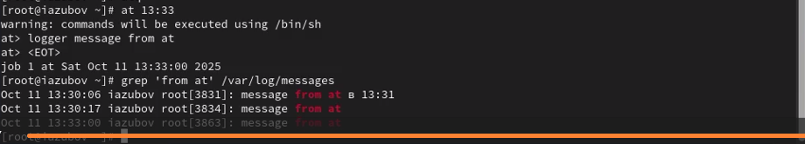

Рис. 9: Смотрим, что получается

# 5 Контрольные вопросы

1. Как настроить задание cron, чтобы оно выполнялось раз в 2 недели? 0 0 */14*  * /path/script.sh
2. Как настроить задание cron, чтобы оно выполнялось 1-го и 15-го числа каждого месяца в 2 часа ночи? 0 2 1,15 * * /path/script.sh
3. Как настроить задание cron, чтобы оно выполнялось каждые 2 минуты каждый день? */2*  * * * /path/script.sh
4. Как настроить задание cron, чтобы оно выполнялось 19 сентября ежегодно? 0 0 19 9 * /path/script.sh
5. Как настроить задание cron, чтобы оно выполнялось каждый четверг сентября ежегодно? 0 0 * 9 4 /path/script.sh
6. Какая команда позволяет вам назначить задание cron для пользователя alice? Приведите подтверждающий пример. crontab -u alice -e Пример: sudo crontab -u alice -e
7. Как указать, что пользователю bob никогда не разрешено назначать задания через cron? Приведите подтверждающий пример.echo “bob” >> /etc/cron.deny Пример: touch /etc/cron.deny echo “bob” >> /etc/cron.deny
8. Вам нужно убедиться, что задание выполняется каждый день, даже если сервер во время выполнения временно недоступен. Как это сделать?Использовать anacron или добавить в скрипт проверку пропущенных выполнений или настроить повторение задания несколько раз в день
9. Какая команда позволяет узнать, запланированы ли какие-либо задания на выполнение планировщиком atd? atq

# 6 Выводы

Я получил навыкы работы с планировщиками событий cron и at.